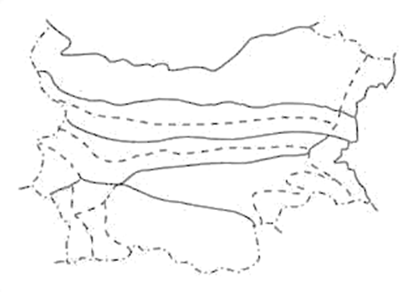

**Благоевград –** в подножието на Рила; произвеждат се тютюн, машини, хранителни стоки; има два университета.

**Дупница и Самоков –** в северното подножие на Рила; в миналото край Самоков се добивало желязо; курортът

„Боровец“, на пътя за връх Мусала.

**Кюстендил –** минерални извори; галереята „Владимир Димитров - Майстора“ ; парк „Хисарлъка“.

**Банско –** планински курорт

**Сандански –** балнеолечебен център

**Петрич –** в подножието на Беласица, с много кестени и чинари

**Други селища - Разлог,Гоце Делчев**

**Природа**

В Рила се добива дървен материал/суровина за производството на мебели и за строителството/. Развиват се туризмът и курортното дело.

В Пирин се добиват **дървен материал**, **бял и разноцветен мрамор.** Развиват се **туризмът и курортното дело**.По долините на р. Струма и Места, в плодородните полета, се отглеждат **ранни зеленчуци, праскови, тютюн, смокини, киви, ябълки.**

**Рила е най-високата планина в България** . **Връх Мусала – 2925 м** - е най-високият връх не само в нашата страна, а и на Балканския полуостров. Планината се отличава с остри била, непристъпни зъбери и бездънни пропасти. По склоновете растат **широколистни и иглолистни гори,** а в трудпопроходимите места – **храсти от клек**. Животинският свят е представен от **сърни, елени, диви кози, мечки, глигани**, а в реките плува **пъстърва**. От Рила **извират** реките **Марица, Искър и Мест**а. Тук се намират **Седемте рилски езера** и много **лечебни минерални извори**. Заради уникалната си природа и резервати, **Рила е** обявена за **национален парк**.

Най-високият връх на Пирин е **вр. Вихрен – 2914 м**. Билата на планита са остри, зъберите – страховити, а пропастите –дълбоки.В планината растат **широколистни и иглолистни гори** и **храсти от клек**.В Пирин живеят **сърни, елени, диви кози, мечки, глигани и пъстърви**.В южното подножие се намират **Мелнишките пирамиди**.В Пирин има **красиви езера** и **лечебни минерални извори**. Планината е обявена за **национален парк.**

Планина Рила се намира в Югозападна България. На запад граничи с долината на р. Струма, а на изток с долината на р. Места и планината Родопи. На запад от Рила и Пирин се намира Осогово - Беласишката планинска верига.

Планина Пирин се намира в Югозападна България. На запад граничи с долината на р. Струма, на изток – с долината на р. Места и планината Родопи, на север- с планината Рила, а през южната й част преминава границата с Република Гърция.

**Трудова дейност на хората**

**Географско положение**

**Селища**

**НАЙ – ВИСОКИТЕ**

**БЪЛГАРСКИ ПЛАНИНИ**

**РИЛА И ПИРИН –**